이력서

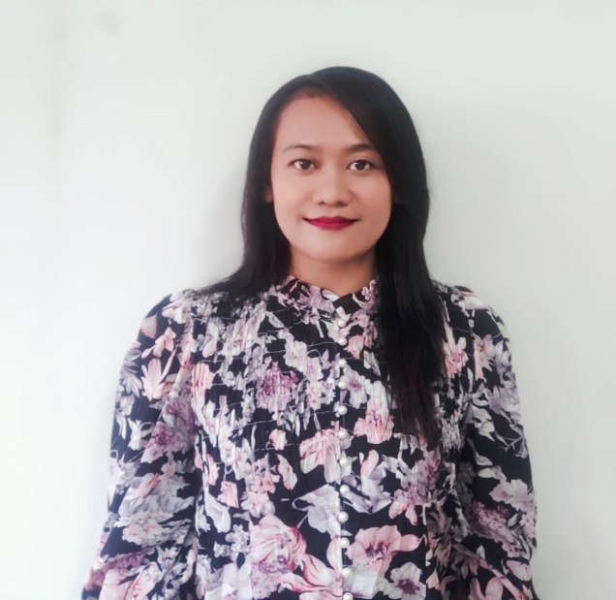

성명 : 푸뜨리
생년 : 1981년 4월 11 일
주소 : Jl.Semeru Gg.VI A Kelurahan Campurejo Kecamatan Mojoroto Kota Kediri JATIM
전화 번호 : 62-8119699903 (whatsapp, katalk)
이매일 : trihallo333@gmail.com

경력 사항

러부봉제 공장 하고 LG 휴대폰 케이스 코팅2000-2005
(한국) – 인도네시아 연수생-노동자로 한국 에근무해씁니다

KORINDO 2005-2008
(말랑) 한국어 학원

KOINTEC 2012-2013
(버까시) 한국 타이어 공장 공사할때,한국인 엔지니어링 통역

KC-COTREL 2013-2014
(반튼) KRAKATAO-POSCO MANUAL DEDUSTING PROJECT 사무실 - 공사 통 역

PT.HANYEUNG JAYA GARMENT 2014-2015
(치카랑) 사무실 화 봉제반 관리자 미팅 통 역 랑 옷 샘플링 부 에 샘플링 리스트 데이터 온라인 시스템으로 입력하고합니다
PT.INNI HAPPY DREAM 2015-2019
2015-2017 (탕그랑) 마케팅 및 영업 부서 에 한국인 강사 팀 건강 강의 대한통역, 사무실 회이 통역,이사님이 지점 방문하고 조사할떼 보조하고 통역함
2017 12월- 2019
파푸아 솜에 판매 지점 원장했습니다

PT.WOONGSOL NATURE INDONESIA 2021 / 1 월 – 2022 년/ 3 월
( 나쪽 람풍 수마트라 섬) 법인장 비소와 회사 통역사

J&H TRADING 2022 년 4 월 – 11 월 ( 15일 까지 근무 했음)
(버카시-버거르/서부 자와 ) 봉재 생산 샘플 관리 –> 프리 랜서.

PT.WOONGSOL NATURE INDONESIA 2023 년 2 월 25 일 - 지금까지 있음
( 남쪽 람풍 수마트라 섬) 법인장 비소와 회사 통-번역사

학력 사항
고등학- 1995-1997 ( 저는 고졸자 입니다)
컴퓨터 워드와 간단한 액샐하고 가능, 영어 를 한국말 만금 가능합니다.

자기 소개 와 가족 관계

저는 누구와 어디에 도 빨리 어울리고 새로운 직장에 와 같이 근무할 팀이나 사람하고 쉽게 적응할 수 있습니다.
새로운 직장에서 일 빨리 배우고, 그 직장에 필요한 언어를 배울 수 있다고 생각하고있읍니다.

어학 수준이 중급

한국말이 독학 으로 공부했으니, 자격증이 없읍니다 (2012년에 eps topic 한번봤지만시험 합격 증명서가 잃어버렸습니다, 그 이후로저는 아직 eps klt 이나 topik 테스트를 다시 하지 않았습니다

**지금 한국 회사에 근무하고있지만, 알바 있는 경우에 휴가를 신청할 수 있습니다.

